INDICE

Información General. 3

Propósito. 3

Alcance. 3

Personal involucrado. 3

Básico. 3

Convenciones, definiciones, acrónimos 3

Referencias, 3

Resumen 3

Perspectiva del producto 3

Funcionalidad del producto 3

Características del producto 3

Restricciones 3

Restricciones 3

Suposiciones 3

Información funcional y no funcional. 3

Proceso Funcional. 3

Requerimientos Funcionales generales 3

Requisitos comunes de las interfaces 4

Interfaces de usuario 4

Interfaces de hardware 4

Interfaces de software 4

Interfaces de comunicación 4

Requerimientos Funcionales específicos 4

Requisito funcional 1 4

Requisito funcional 2 4

Requerimientos No Funcionales 5

Requisitos de rendimiento 5

Seguridad 5

Fiabilidad 5

Disponibilidad 5

Mantenibilidad 5

Portabilidad 5

Información técnica. 6

Básico. 6

Base Datos. 6

Front End 6

Vista “Login” 6

Vista “registro”. 7

Backend. 7

Capa de la vista 7

Capa de negocio 7

Capa de datos 7

Capa de servicio 7

Seguridad. 8

Complementos. 8

Pendientes de definición. 8

Pendientes Técnicos. 8

# Información General.

## Propósito.

La implementación de una herramienta para profesionales en el sector de la construcción, que facilite la adquisición de productos del sector por medio de la misma.

## Alcance.

Personas del sector de la construcción y/o afines, que cuenten con un smartphone y tengan acceso a internet.

## Personal involucrado

1 desarrollador

1 comprador

1 vendedor

## Básico.

## Convenciones, definiciones, acrónimos

* Comprador: Usuario interesado en adquisición
* Vendedor: Usuario encargado de la oferta.

## Referencias,

## Resumen

## Perspectiva del producto

Este ítem se basa en el árbol de problemas que realizaron con anticipación y de donde salió esa necesidad y que se piensa solucionar.

La aplicación se construye queriendo optimizar la forma y tiempos de adquisición de productos en es sector de la ferretería.

## Funcionalidad del producto

La aplicación se construye queriendo optimizar la forma y tiempos de adquisición de productos en es sector de la ferretería.

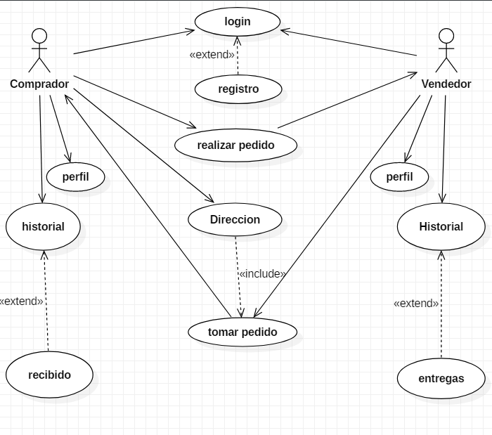

## Características del producto

Es una aplicación móvil conectada a una base de datos

## Restricciones

## Suposiciones

# Información funcional y no funcional.

## Proceso Funcional.

|  |
| --- |
|  |

## Requerimientos Funcionales generales

|  |  |
| --- | --- |
| **Identificación del requerimiento:** | RF01 |
| **Nombre del Requerimiento:** | Autentificación de Usuario. |
| **Características:** | Los usuarios deberán identificarse para acceder a cualquier parte del sistema. |
| **Descripción del requerimiento:** | El sistema podrá ser consultado por cualquier usuario dependiendo del módulo en el cual se encuentre y su nivel de accesibilidad. |
| **Requerimiento NO funcional:** | * RNF01 * RNF02 * RNF05 * RNF08 |
| **Prioridad del requerimiento:**  Alta | |

## 

**Requerimientos Funcionales**

|  |  |
| --- | --- |
| **Identificación del requerimiento:** | RF01 |
| **Nombre del Requerimiento:** | Autentificación de Usuario. |
| **Características:** | Los usuarios deberán identificarse para acceder a cualquier parte del sistema. |
| **Descripción del requerimiento:** | El sistema podrá ser consultado por cualquier usuario dependiendo del rol en el cual se encuentre y su nivel de accesibilidad. |
| **Requerimiento NO funcional:** | * RNF01 * RNF02 * RNF05 * RNF08 |
| **Prioridad del requerimiento:**  Alta | |

|  |  |
| --- | --- |
| **Identificación del requerimiento:** | RF02 |
| **Nombre del Requerimiento:** | Registrar Usuarios. |
| **Características:** | Los usuarios deberán registrarse en el sistema para acceder a cualquier parte del sistema. |
| **Descripción del requerimiento:** | El sistema permitirá al usuario (Comprador y vendedor) registrarse. El usuario debe suministrar datos como: CI, Nombre, Apellido, E-mail, Usuario y Password. |
| **Requerimiento NO funcional:** | * RNF01 * RNF02 * RNF05 * RNF08 |
| **Prioridad del requerimiento:**  Alta | |

|  |  |
| --- | --- |
| **Identificación del requerimiento:** | RF03 |
| **Nombre del Requerimiento:** | Ingresar dirección |
| **Características:** | El sistema ofrecerá al usuario la posibilidad de cambiar la dirección en la que se encuentra |
| **Descripción del requerimiento:** | **Ingresar la dirección:** Permite al comprador poner la dirección donde le harán llegar el pedido. |
| **Requerimiento NO funcional:** | * RNF01 * RNF02 |
| **Prioridad del requerimiento:**  Alta | |

|  |  |
| --- | --- |
| **Identificación del requerimiento:** | RF04 |
| **Nombre del Requerimiento:** | Ingresar elemento |
| **Características:** | Se le permite al comprador ingresar el artículo de su interés. |
| **Descripción del requerimiento:** | **¿En qué te podemos ayudar?:** Es un buscar que permite al comprador hacer una solicitud de la herramienta y esperar un receptor. |
| **Requerimiento NO funcional:** | * RNF01 * RNF02 |
| **Prioridad del requerimiento:**  Alta | |

|  |  |
| --- | --- |
| **Identificación del requerimiento:** | RF05 |
| **Nombre del Requerimiento:** | Nuevo pedido. |
| **Características:** | Generar un nuevo pedido |
| **Descripción del requerimiento:** | El comprador puede generar un nuevo pedido |
| **Requerimiento NO funcional:** | * RNF01 * RNF02 |
| **Prioridad del requerimiento:**  Alta | |

|  |  |
| --- | --- |
| **Identificación del requerimiento:** | RF06 |
| **Nombre del Requerimiento:** | Mis pedidos |
| **Características:** | Ver la información registrada |
| **Descripción del requerimiento:** | Permite al comprador ver la lista de pedidos y los datos del vendedor |
| **Requerimiento NO funcional:** | * RNF01 * RNF02 * RNF05 |
| **Prioridad del requerimiento:**  Alta | |

## Requisitos comunes de las interfaces

### Interfaces de usuario

### Interfaces de hardware

### Interfaces de software

### Interfaces de comunicación

## Requerimientos Funcionales específicos

### Requisito funcional 1

• Autentificación de Usuarios: los usuarios deberán identificarse para acceder a cualquier parte del sistema.

✓ El sistema podrá ser consultado por cualquier usuario dependiendo del módulo en el cual se encuentre y su nivel de accesibilidad

### Requisito funcional 2

* **Consultar Información:** El sistema ofrecerá al usuario información general acerca de la Instrucción Académica, materias, Calendario de eventos.
* **Consultar Instrucción Académica:** Muestra información general sobre los cursos que la institución ofrece, en qué consiste, duración por período académico.
* **Consultar Materias:** Permite a los estudiantes ver las asignaciones que los docentes han publicado, descargar guía e información relevante a la materia y ver notas obtenidas en evaluaciones.
* **Consultar Calendario de Eventos:** Muestra a los usuarios información relevante a noticias u otros eventos planificados.

## Requerimientos No Funcionales

**Requerimientos No Funcionales.**

|  |  |
| --- | --- |
| **Identificación del requerimiento:** | RNF01 |
| **Nombre del Requerimiento:** | Interfaz del sistema. |
| **Características:** | El sistema presentara una interfaz de usuario sencilla para que sea de fácil manejo a los usuarios del sistema. |
| **Descripción del requerimiento:** | El sistema debe tener una interfaz de uso intuitiva y sencilla. |
| **Prioridad del requerimiento:**  Alta | |

|  |  |
| --- | --- |
| **Identificación del requerimiento:** | RNF02 |
| **Nombre del Requerimiento:** | Interfaz del sistema. |
| **Características:** | El sistema garantizara a los usuarios un desempeño en cuanto a los datos almacenado en el sistema ofreciéndole una confiabilidad a esta misma. |
| **Descripción del requerimiento:** | Garantizar el desempeño del sistema informático a los diferentes usuarios. En este sentido la información almacenada o registros realizados podrán ser consultados y actualizados permanente y simultáneamente, sin que se afecte el tiempo de respuesta. |
| **Prioridad del requerimiento:**  Alta | |

|  |  |
| --- | --- |
| **Identificación del requerimiento:** | RNF03 |
| **Nombre del Requerimiento:** | Nivel de Usuario |
| **Características:** | Garantizara al usuario el acceso de información de acuerdo al nivel que posee. |
| **Descripción del requerimiento:** | Facilidades y controles para permitir el acceso a la información al personal autorizado a través de Internet, con la intención de consultar y subir información pertinente para cada una de ellas. |
| **Prioridad del requerimiento:**  Alta | |

|  |  |
| --- | --- |
| **Identificación del requerimiento:** | RNF04 |
| **Nombre del Requerimiento:** | Confiabilidad continúa del sistema. |
| **Características:** | El sistema tendrá que estar en funcionamiento las 24 horas los 7 días de la semana. Ya que es una página web diseñada para la carga de datos y comunicación entre usuarios. |
| **Descripción del requerimiento:** | La disponibilidad del sistema debe ser continua con un nivel de servicio para los usuarios de 7 días por 24 horas, garantizando un esquema adecuado que permita la posible falla en cualquiera de sus componentes, contar con una contingencia, generación de alarmas. |
| **Prioridad del requerimiento:**  Alta | |

|  |  |
| --- | --- |
| **Identificación del requerimiento:** | RNF05 |
| **Nombre del Requerimiento:** | Seguridad en información |
| **Características:** | El sistema garantizara a los usuarios una seguridad en cuanto a la información que se procede en el sistema. |
| **Descripción del requerimiento:** | Garantizar la seguridad del sistema con respecto a la información y datos que se manejan tales sean documentos, archivos y contraseñas. |
| **Prioridad del requerimiento:**  Alta | |

### Requisitos de rendimiento

* Garantizar que el diseño de las consultas u otro proceso no afecte el desempeño de la base de datos, ni considerablemente el tráfico de la red.

### Seguridad

* Garantizar la confiabilidad, la seguridad y el desempeño del sistema informático a los diferentes usuarios. En este sentido la información almacenada o registros realizados podrán ser consultados y actualizados permanente y simultáneamente, sin que se afecte el tiempo de respuesta.
* Garantizar la seguridad del sistema con respecto a la información y datos que se manejan tales sean documentos, archivos y contraseñas.
* Facilidades y controles para permitir el acceso a la información al personal autorizado a través de Internet, con la intención de consultar y subir información pertinente para cada una de ellas.

### Fiabilidad

* El sistema debe tener una interfaz de uso intuitiva y sencilla
* La interfaz de usuario debe ajustarse a las características de la web de la institución, dentro de la cual estará incorporado el sistema de gestión de procesos y el inventario

### Disponibilidad

* La disponibilidad del sistema debe ser continua con un nivel de servicio para los usuarios de 7 días por 24 horas, garantizando un esquema adecuado que permita la posible falla en cualquiera de sus componentes, contar con una contingencia, generación de alarmas.

### Mantenibilidad

* El sistema debe disponer de una documentación fácilmente actualizable que permita realizar operaciones de mantenimiento con el menor esfuerzo posible
* La interfaz debe estar complementada con un buen sistema de ayuda (la administración puede recaer en personal con poca experiencia en el uso de aplicaciones informáticas).

### Portabilidad

# Información técnica.

## Básico.

1. Las hojas tienen columnas escondidas. Las hojas con columnas escondidas tienen un objetivo de proceso y de formulación que ayuda al control del modelo. Es importante que cuando se requiera adicionar líneas o columnas se haga un análisis de impacto sobre el modelo y sobre las rutinas o macros que utilizan información o referencias de celdas y rangos fijos.

## Base Datos.

1. Esta base de datos es el repositorio donde se almacenan los valores comunes a los usuarios del Libro Business Case.
2. El concepto general de tener una base de datos con la información centralizada es tener el control de adición y modificación de datos utilizados en el cálculo del modelo de Business Case.
3. Modelo MER:
4. 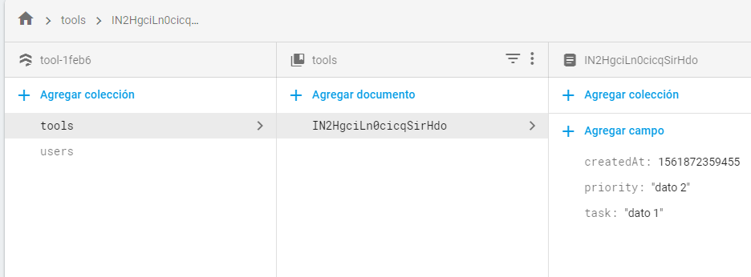Path: <https://console.firebase.google.com/u/0/project/tool-1feb6/database/firestore/data~2Ftools~2FIN2HgciLn0cicqSirHdo>
5. Los perfiles administradores pueden modificar cualquier campo o tabla que reside en esta base datos.

Los perfiles usuarios pueden leer cualquier campo o tabla que reside en esta base datos.

1. Script

## Frontend

El forntend se realizo Ionic4 y Angular7

### Vista “Login”

Esta vista permite el ingreso al sistema de usuarios q están registrados es la base de datos, sino están registrados, no pueden acceder al sistema. El registro se hace en la aplicación móvil.

Se definen los valores que impactan la funcionalidad de la vista.

1. Campo usuario
2. Campo contraseña

### Vista “registro”.

Permite el registro de nuevos usuarios.

1. Campo usuario
2. Campo contraseña

Vista “elemento”

1. En esta vista se puede solicitar pedido que será guardado con la base de datos.

Vista “home”

1.en esta vista se encuentran todos los pedido pendientes que se pueden confirmar o borrar y así mismo se borra de la base de datos

## Backend.

El backend se realizó en firebase

## Seguridad.

1. Firebase encripta las contraseñas de los usuarios registrados.
2. La conexión con las api maneja un nivel de autenticación basado en auth 2.0 .

## Complementos.

Para compilar el programa se debe instalar el framework Android Studio Code, Cordova, Java, y el SDK.